校园最短路经设计方案

- 问题描述
图的最短路径问题是指从指定的某一点v开始，求得从该地点到图中其它各地点的最短路径。并且给出求得的最短路径的长度及途径的地点。除了完成最短路径的求解外，还能对该图进行修改，如顶点以及边的增删、边上权值的修改等。
校园最短路径问题中的数据元素有：
  - 顶点数
  - 边数
  - 边的长度
- 功能需求
要求完成以下功能：
(1) 输出顶点信息：将校园内各位置输出。
（2）输出边的信息：将校园内每两个位置（若两个位置之间有直接路径）的距离输出。
(3) 修改：修改两个位置（若两个位置之间有直接路径）的距离，并重新输出每两个位置（若两个位置之间有直接路径）的距离；
(4) 求最短路径：输出给定两点之间的最短路径的长度及途经的地点或输出任意一点与其他各点的最短路径。
（5）删除：删除任意一条边。
（6）插入：插入任意一条边。
- 实现要点
（1）对图的创建采用邻接矩阵的存储结构，而且对图的操作设计成了模板类。为了便于处理，对于图中的每一个顶点和每一条边均设置了初值。
（2）为了便于访问，用户可以先输出所有的地点及距离。
（3）用户可以随意修改任意两点之间的距离。
（4）用户可以任意增加及删除边。
（5）当用户操作错误时，系统会出现出错提示。
- 类定义
为构建图及最短路径建立了图的类，其类定义如下：
const int MaxSize=8; //图中最多顶点个数

class Graph
{
public:
Graph(int* a, string* v,int n ); //构造函数，初始化具有n个顶点的图
~Graph( ) { } //析构函数
void Dijkstra( int v,int endv); //最小距离
void PutOutVexInfo(); //取顶点信息
void PutOutArcInfo(); //输出路径
void SetArc(int v1,int v2,int arclength); //修改路径
void DeleteVex(int pos); //删除顶点pos的信息
void InsertVex(int num,string name); //在num的位置上插入一顶点，值为name

private:
string vertex[MaxSize]; //存放图中顶点的数组
int arc[MaxSize][MaxSize]; //存放图中边的数组
int vertexNum, arcNum; //图的顶点数和边数
};

在图的类中，提供了如下成员函数：

⑴ 函数声明：Graph
完成的功能：构造函数，初始化具有n个顶点的图

⑵ 函数声明：void Dijkstra
完成的功能：求最短距离
（3）函数声明：PutOutVexInfo
完成的功能： 取顶点信息
（4）函数声明：PutOutArcInfo
完成的功能：取边信息
（5）函数声明：SetArc
完成的功能： 修改路径
（6）函数声明：DeleteVex
完成的功能：删除某顶点的信息
（7）函数声明：InsertVex
完成的功能：插入某个顶点

（1）开始界面
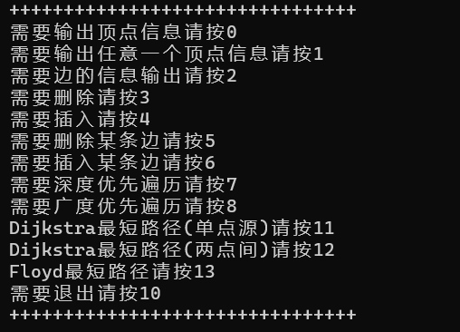
（2）输出顶点信息
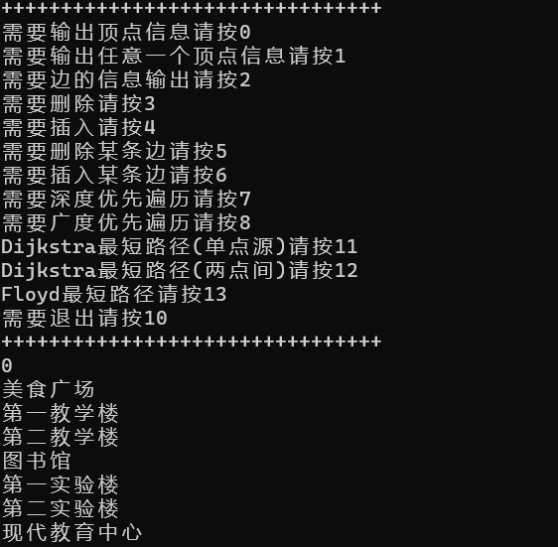
（3）输出边的信息
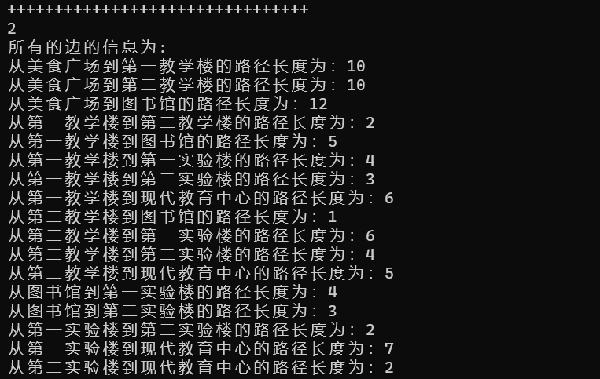
（3）求最短路径
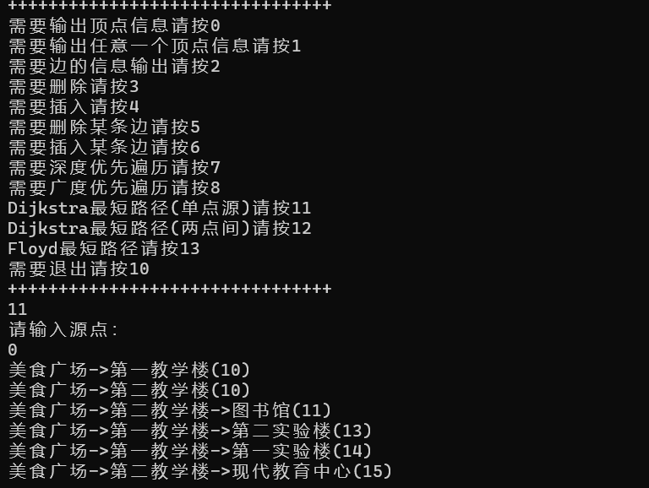
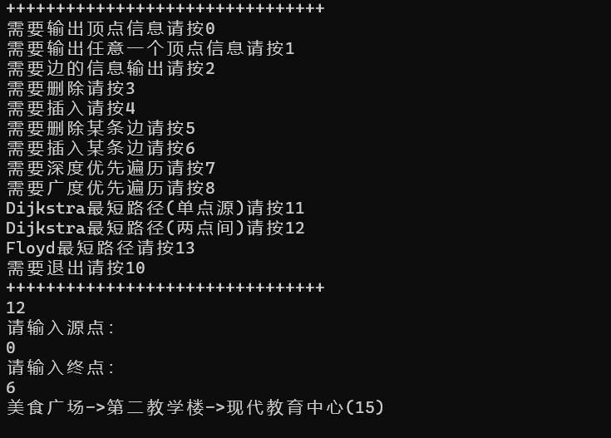
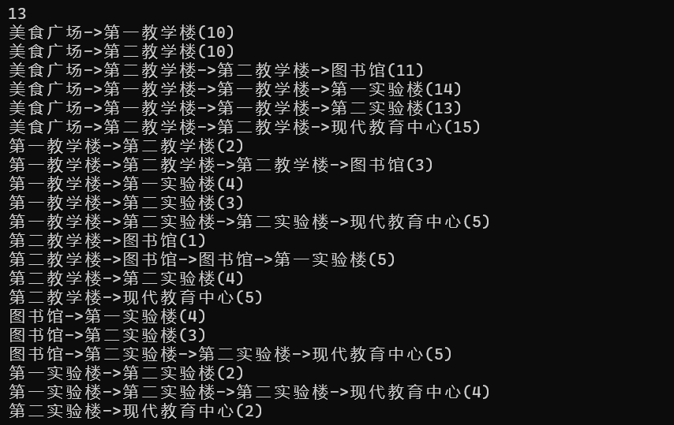
（4）删除某一顶点
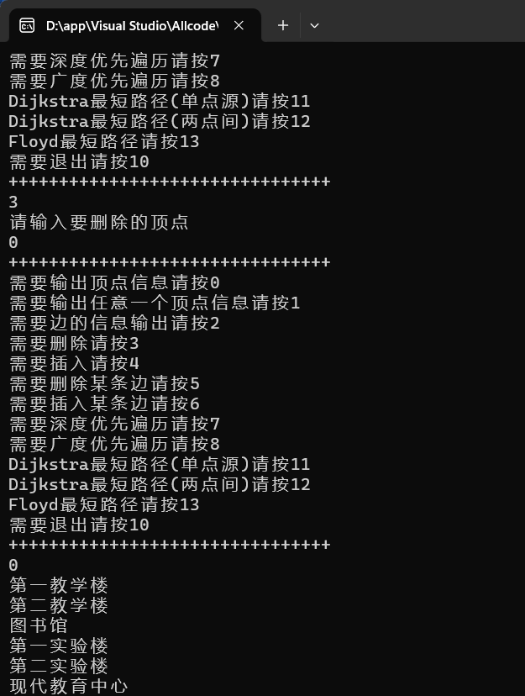
（5）插入某一顶点
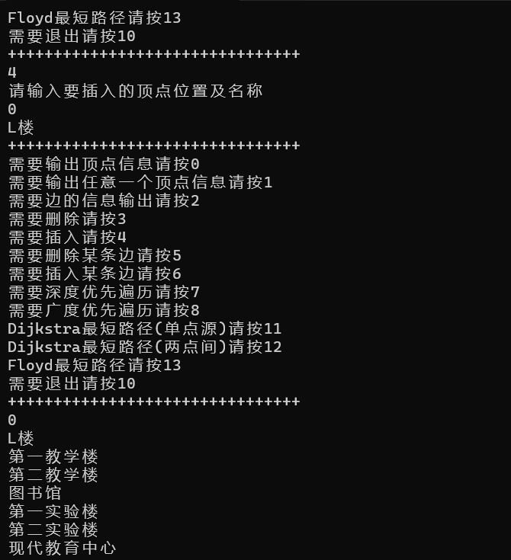
（6）删除某条边
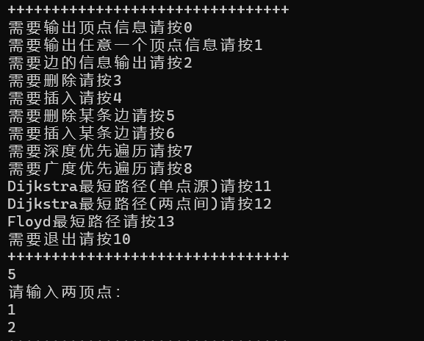
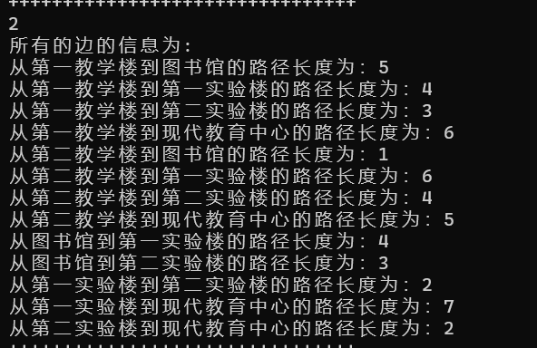
（7）插入某条边
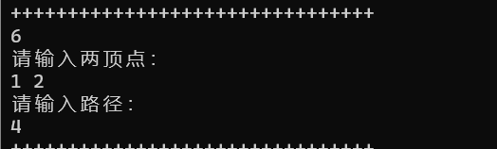
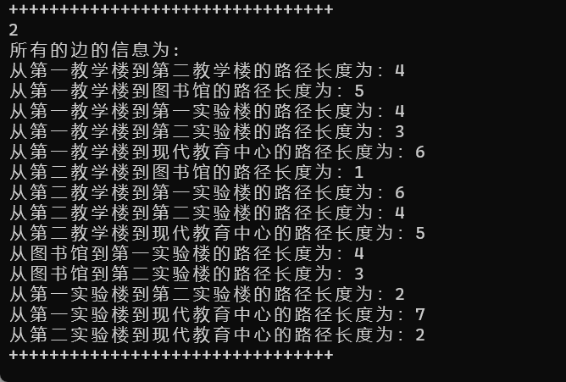
（8）退出
